《操作系统》课程实验报告
实验名称 | 页面置换算法的模拟 |  |  |  |  | 实验序号 | 5
姓 名 | 林海妃 | 系院专业 | 信管 | 班 级 | 10级17班 | 学 号 | 10207170534
实验日期 | 2012年12月 |  | 指导教师 | 邱文峰 |  | 成 绩
一、实验目的和要求
通过编程实现，加深对页面置换算法的理解。
二、实验预习内容
1．《计算机操作系统教程（第三版）》第二章操作系统用户界面

三、实验设备
配置名配 置参数
硬盘≥ 8GB
内存 ≥ 1GB
磁盘文件格式 NTFS, 以支持大的镜像文件
操作系统 Win32 XP +
软件 VirtualBox Red Hat Linux Server
ISO安装软件包
四、实验内容及步骤
1设计一个虚拟存储区和内存工作区，并使用下述算法计算访问命中率 。
先进先出算法（FIFO）;最近最少使用算法（LRU）;
最佳淘汰算法(OPT);最少访问页面算法(LFU);
最近最为经常使用算法(NUR);
五、实验结果、分析与心得
1． 《粘贴你的结果》可以截屏
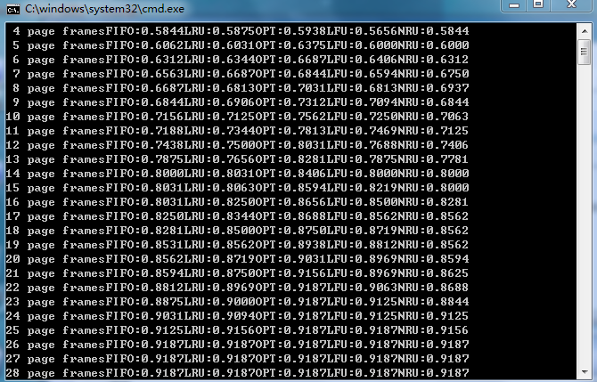
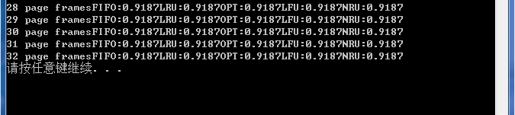
2分析
在操作系统运行中，内存没有空闲的空间，就会涉及导数据交换。采用不同的页面置换算法会产生不同的
缺页率。但访问的页面数比较少时LFU算法的缺页率比较低，其中LRU最接近最优的页面置换算法，但是
LRU需要硬件的支持。而FIFO算法，在访问页面数增多的时候会反而会产生比较大的缺页率，可能发生
Belady现象。相对来说说OPT算法的缺页率比较低。
3．心得：通过这次试验，进一步了解到了页面置换的几个算法的实现过程，并且懂得如何在网上查找相关
的资源。一开始对着300多行的算法，就觉得烦躁不想看下去，但是听老师教过之后，有点了解，再通过
上网查找，通过一些别人的分析讲解，基本上弄懂了这些算法的实现，虽然我自己可能写不出来，但基本上
看懂，自己也感觉到很开心了。

教师评语：

成绩:

教师签字：

实验报告编写说明：

- 实验名称和实验编号：填写以所用实验指导书内容为准；
- 系院专业：填写学生所在的系院和专业中文名称，可以简述（如计算机科学与技术）；
- 班级：填写学生所在的自然班号（7位）；
- 实验目的和要求、实验项目摘要：填写以所用实验指导书内容为准；
- 实验预习内容：填写学生实验前所做的准备情况（包括资料查阅和上机预学）；
- 实验结果与分析：填写实验结果完成情况和实验中所遇问题及解决方法（或体会）；
- 成绩：由指导教师填写，采用中文五级制。

注：* 实验报告填写时，注意输入信息的字体格式（宋体、五号），如果用复制应采用选择性粘贴的 “无格式文本”方法完成；
* 实验结果文件另外送交存档（文件目录存储结构由指导教师指定）。

